МКУК «Центральная городская детская библиотека
им. А. П. Гайдара»

Методико-библиографический отдел

Советует методист!

Методические рекомендации
по сопровождению презентации разнообразными эффектами

Новосибирск, 2012

Данное пособие содержит цикл памяток:
- Создаем медиакроссворд;
- Создание звукового файла;
- Создание видеофайла;
- Вставка видеофайла.

Создаем медиакроссворд
Памятка

Кроссворд (англ. cross – word / cross крест + word слово) – это игра – задача, в которой фигуру из квадратов нужно заполнить буквами, составляющими перекрещивающиеся слова.

Кроссворд

Линейный – когда слова открываются поочередно. | Можно использовать триггеры: при щелчке по стрелочке появляется задание, при втором щелчке – ответ, при третьем – пропадает задание и картинка, можно переходить к следующему заданию.
Самый простой вариант анимированного кроссворда – линейный.

Прежде чем создавать медиакроссворд, используя программу Microsoft PowerPoint (эту программу можно использовать не только по ее прямому назначению – создание медиапрезентации, но и для решения нестандартных задач, например, создания кроссвордов, ребусов, шарад и т. д.), составьте схему на листе бумаги, чтобы ясно представлять себе форму сетки и ячеек, их количество и расположение.

- 1 шаг
Создаем слайд в презентации.
- 2 шаг
Выбираем форму ячеек сетки кроссворда. Для этого заходим во вкладку «Автофигуры» на нижней панели, выбираем вкладку «Основные фигуры» и подбираем автофигуру в соответствии с замыслом.
- 3 шаг
Настройка цвета заливки и линий автофигуры: правой кнопкой выбираем вкладку «Формат автофигуры». Еще одно преимущество составления сетки кроссворда из автофигур в том, что можно выбрать любую форму клетки и составить сетку любой формы, например, в форме елочки, солнышка или кольца.
- 4 шаг
Построение слова кроссворда. Копируем автофигуру и вставляем ее столько раз, сколько клеточек предусмотрено в кроссворде. Легче всего распределить клеточки сразу по словам.
- 5 шаг
Составление всей сетки кроссворда. Далее добавляем в клеточки буквы – выделяем автофигуру, щелкаем правой кнопкой, выбираем вкладку «Добавить текстовую строку» и набираем на клавиатуре нужную букву. Проделываем такую работу со всеми ячейками кроссворда. После заполнения всех ячеек можно изменить размер и тип шрифта, насыщенность и цвет. Выделим все клеточки сразу, как описывалось выше, и меняем параметры шрифта.
2-й вариант. Уже в первой автофигуре вводим букву, меняем параметры шрифта, а затем копируем необходимое количество раз, выстраиваем сетку кроссворда, в каждой клеточке меняем букву на нужную.
- 6 шаг
Анимация кроссворда. Будьте внимательны! Анимацию присваиваем к букве, а не к фигуре! Для этого выделяем букву в клеточке и присваиваем ей анимацию входа. Анимация может быть любой!!!

Составитель А. К. Коломиец, начальник отдела «Читальный зал»

Создание звукового файла презентации
Памятка

Для оформления презентации (обзора, выставки) звуковым (музыкальным) сопровождением необходимо создать звуковой файл, сохраненный в специальной папке.
Запись звука производится следующим образом.
- 1 шаг
Выбор программы. С помощью кнопки «Пуск» выбрать инструмент «Программы». В них выбираем «Стандартные», затем «Развлечения», затем «Звукозапись» (см. рис. 1).
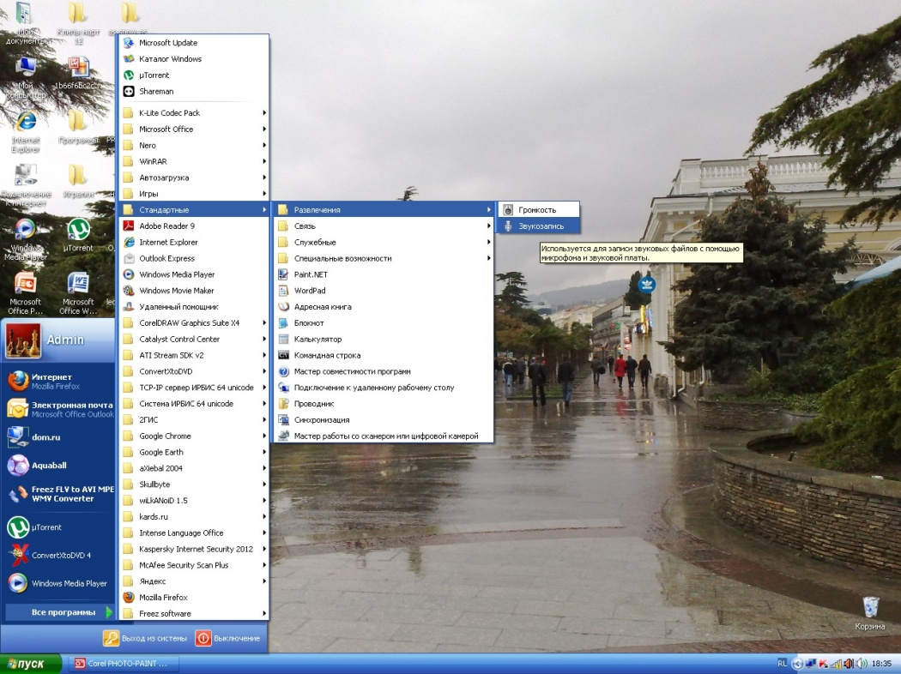

(рис. 1)

- 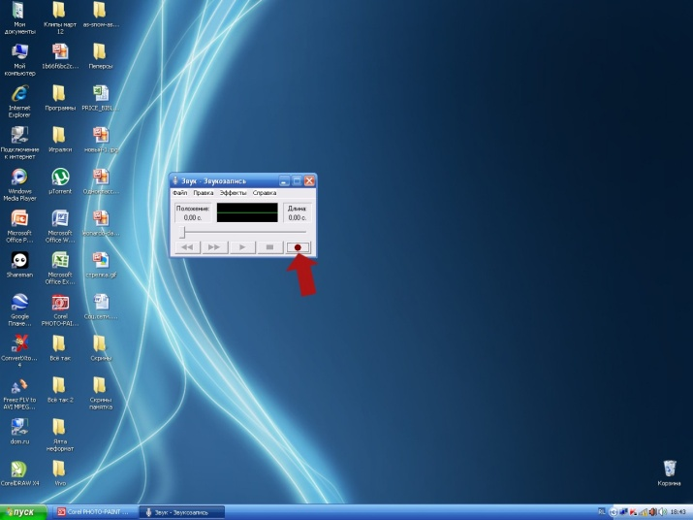2 шаг
Запись звукового файла. Появилось окно «Звук-Звукозапись». Панель записи (нижний ряд кнопок) устроен как во всех записывающих устройствах, красная кнопка – «запись». Активируя кнопку, следует обращать внимание на хронометраж записи. Об этом подскажет окно «Длина 0,00 с». Одно включение микрофона рассчитано на 60 секунд. Время вашей записи подскажет окно «Положение 0,00 с», чтобы приостановить запись, следует нажать на кнопку «Пауза» (центральная). Продолжение записи звука начнется с нажатия кнопки «REG» (красная), автоматически прибавится 60 секунд. Повторяем действия до окончания озвучивания одного слайда (см. рис. 2а, 2б).
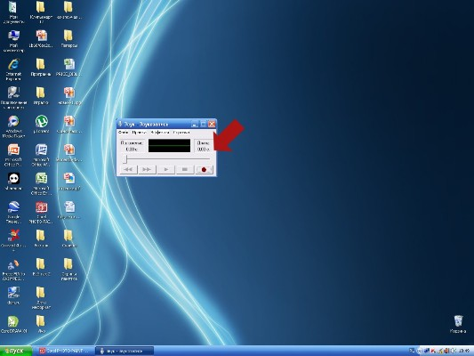

(рис. 2а, 2б)

- 3 шаг
Сохранение файла. Сохранение звукового файла производится по стандартному режиму: через кнопку «Х». Появившаяся надпись подскажет вам, сохранить или нет файл. Сохранить в созданную ранее папку (см. рис. 3а, 3б).
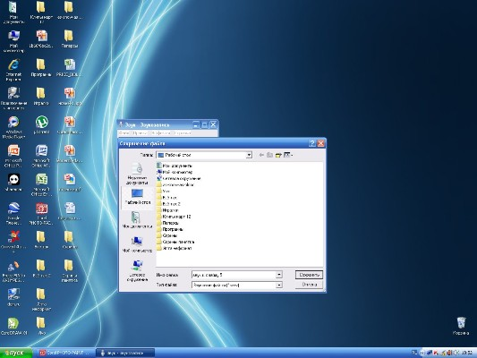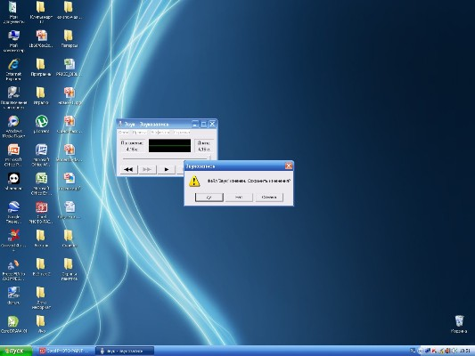(рис. 3а, 3б)

- 4 шаг
Вставка звука в презентацию. ВАЖНО! Папка со звуковыми файлами размещается в одной папке с презентацией. Вставка звукового объекта производится по тому же принципу, что и видеофайла (см. соответствующую памятку).

Составитель М. М. Михайлова, начальник МБО

Создание видеофайла
Памятка

Windows Movie Maker – стандартная Windows-программа предназначенная для обработки видео, которая поможет пользователям быстро и удобно создать оригинальные видеоролики с добавлением различных эффектов. Windows Movie Maker позволяет захватывать видео с различных источников (видеокамеры, цифровые фотоаппараты и т. д.). При монтаже видеороликов можно добавить фоновую аудиодорожку и использовать красивые переходы между кадрами. Кроме того, используя Windows Move Maker, можно изготавливать обучающие видеоуроки с добавлением комментариев пользователя. Для увеличения эффективности и наглядности уроков, предусмотрена возможность добавления к видео пояснительных титров. В программе присутствует возможность автоматической обработки видео по заранее установленным параметрам. Поддерживается работа с различными видео файлами, вплоть до видео высокой четкости.
Часто в процессе подготовки мероприятия библиотекарю требуется видеосопровождение в виде подходящего фрагмента из кинофильма, наглядно и эмоционально иллюстрирующего его мысль, либо подходящего фрагмента из экранизации литературного произведения. Но зачастую библиотекарь располагает видеофайлом с записью всего фильма. Чтобы «вырезать» из него только необходимый для показа фрагмент и оформить его соответствующим образом, лучше всего воспользоваться именно Windows Movie Maker.
Процесс работы осуществляется следующим образом:
- В меню панели «Пуск» выбрать «Программы» – «Windows Movie Maker»:
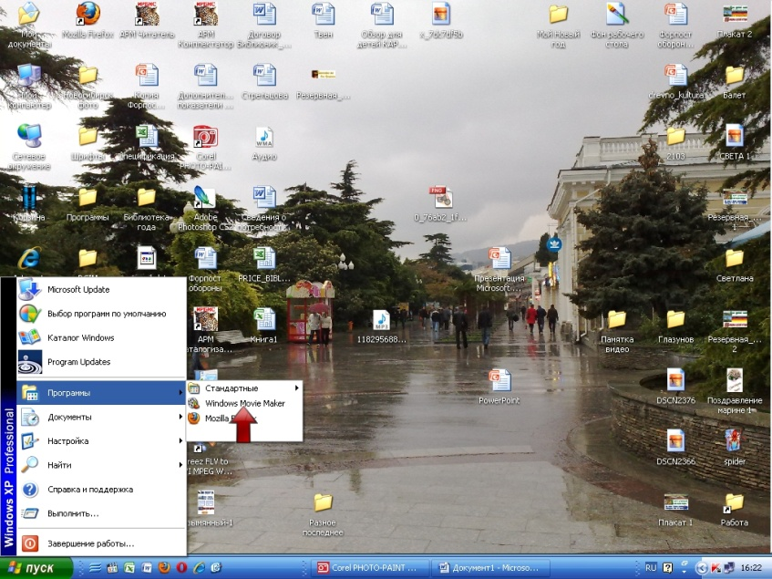

- В левой части появившегося окна программы, в разделе 1.«Запись видео» выбрать опцию «Импорт видео»:
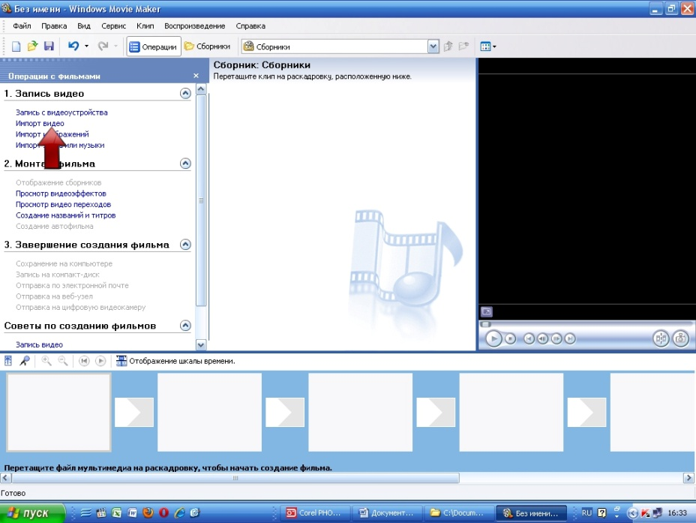

- 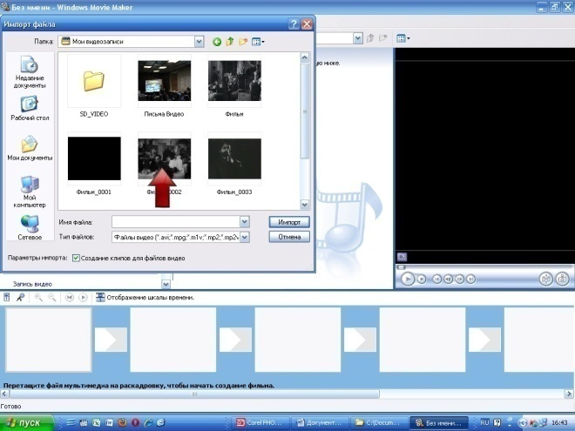Из предложенного меню выбрать папку, в которой хранится нужный файл и сам фильм:
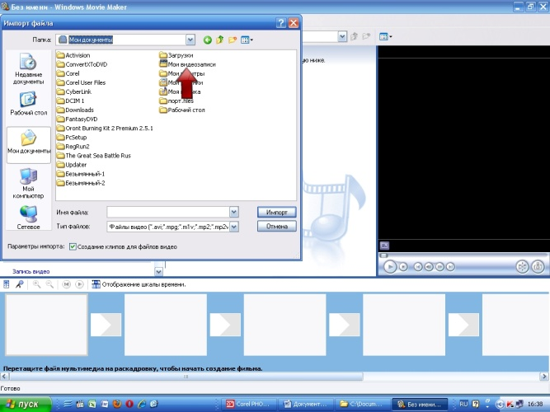

- В зависимости от продолжительности фильма программе потребуется определенное время, чтобы «разбить» его на мелкие фрагменты. Просматривать фрагменты, отыскивая нужные, можно на «экране», расположенном в правой части окна.
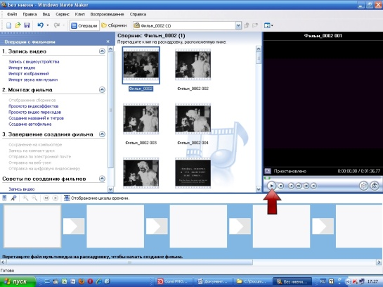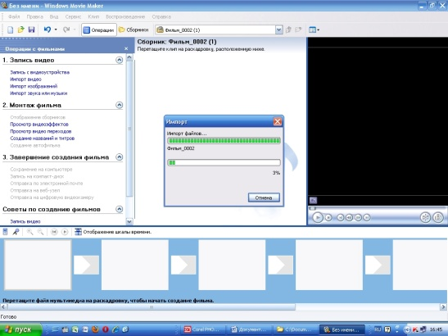

- Нужные фрагменты «перетащить» левой мышкой (не отжимая кнопки) на свободные белые прямоугольники внизу окна:
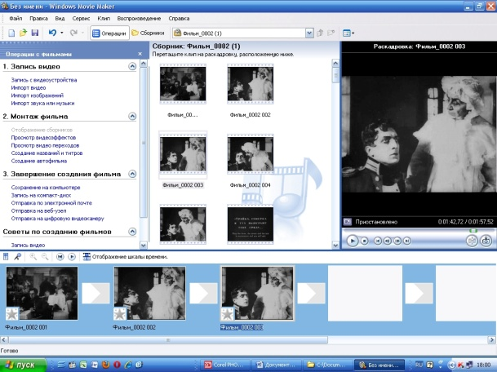
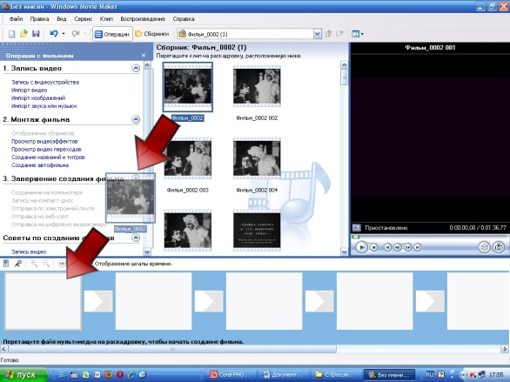

Если вам требуется сделать ролик из нескольких эпизодов фильма, отыщите требуемые фрагменты и продолжайте вставлять их в этот же ряд. Отделить эпизоды друг от друга в ролике лучше с помощью опции «видеопереход» из раздела «Монтаж фильма». Выбранный вариант видеоперехода следует «перетащить» в маленький белый прямоугольник, располагающийся в месте разделения двух эпизодов:

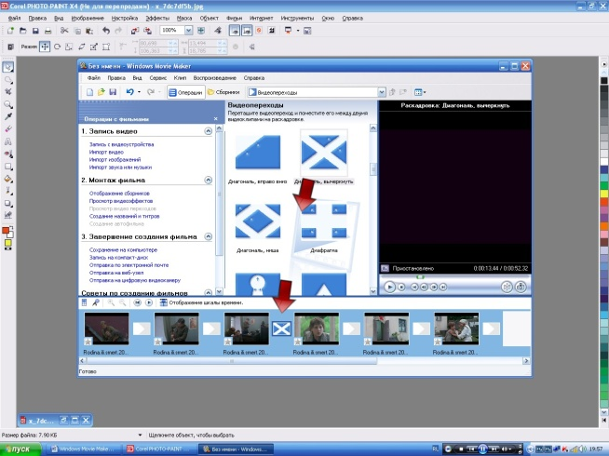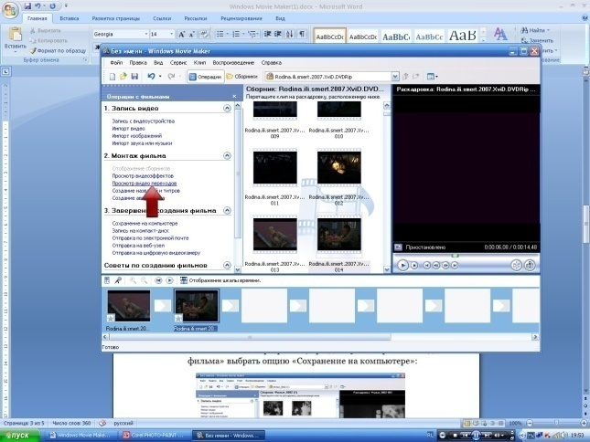
- «Собрав», таким образом, требуемый фрагмент фильма, нужно сохранить его в виде самостоятельного видеофайла. Для этого в левой части окна программы, в разделе 3. «Завершение создания фильма» выбрать опцию «Сохранение на компьютере»:
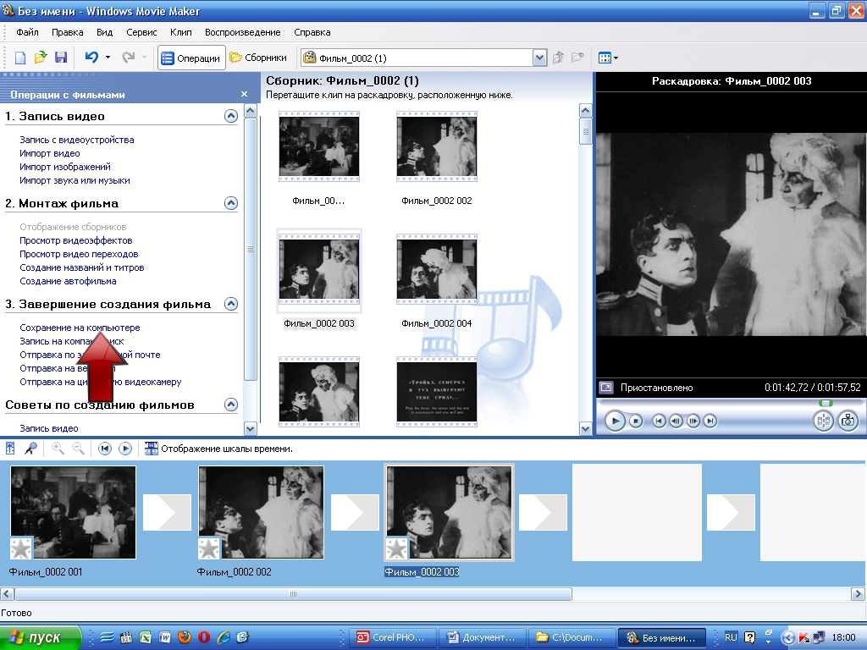

- В открывшемся окне «Мастер сохранения файлов» вы можете дань название новому файлу, с помощью клавиши «Обзор» выбрать папку для его помещения и согласиться с предложением компьютера о наилучшем качестве воспроизведения:

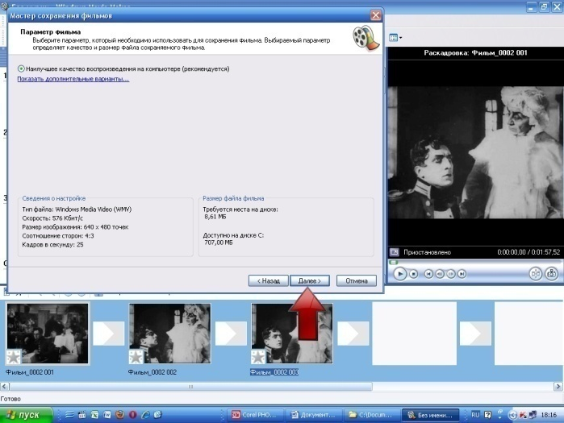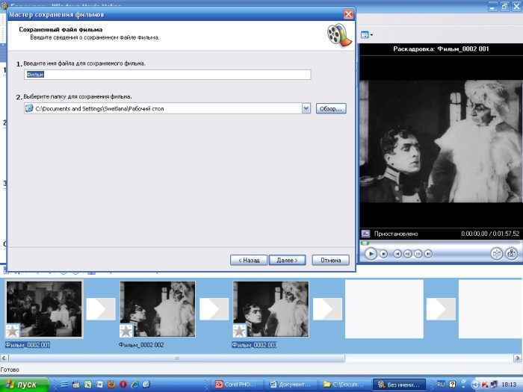

- После того, как «Мастер сохранения файлов» сохранит новый видеофайл в папку, заданную вами, ролик готов к использованию.

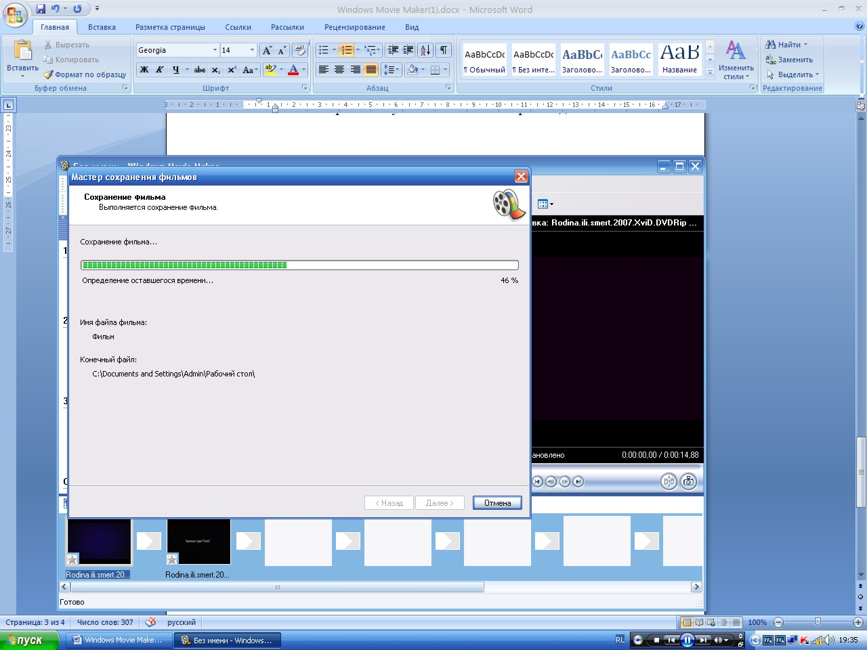

Вставка видеофайла презентации
Памятка
- 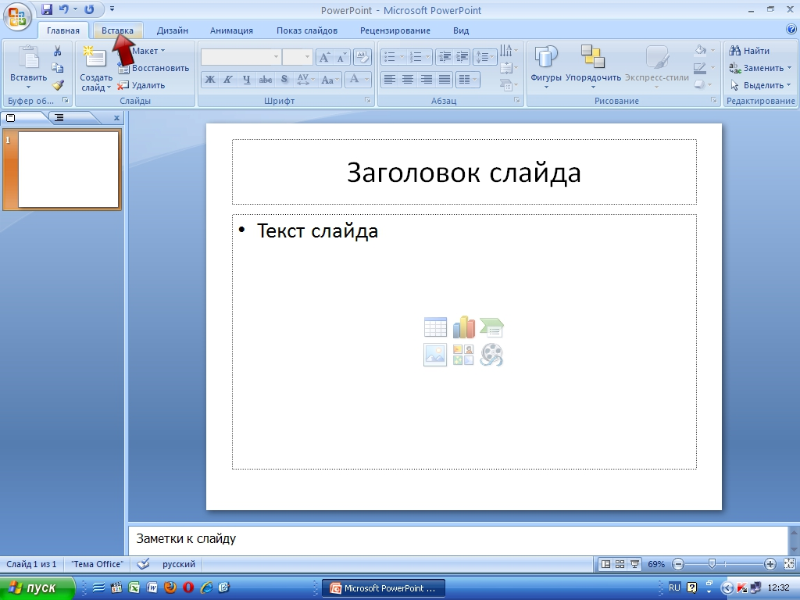Обозначить в презентации слайд, предназначенный для демонстрации видеоролика. Нажать клавишу «Вставка»:

- 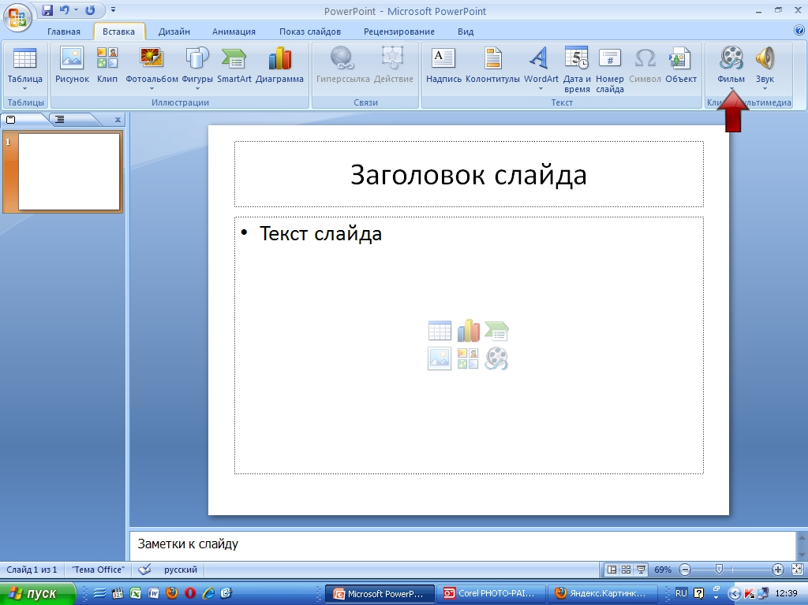На появившейся панели из предлагаемых к вставке объектов выбрать «Фильм»:

- На появившейся подпанели выбрать «Фильм из файла»:
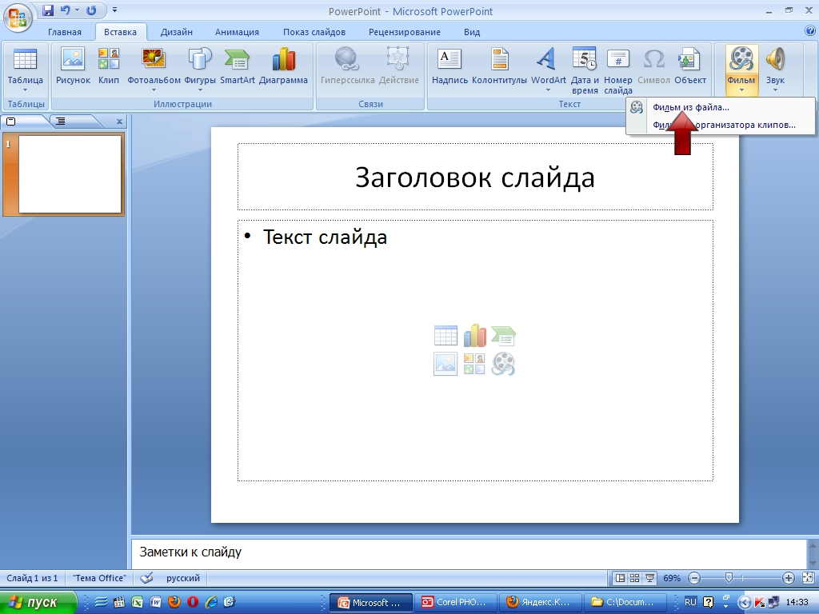

- Из предложенных папок выбрать ту, в которой хранится видеофайл:
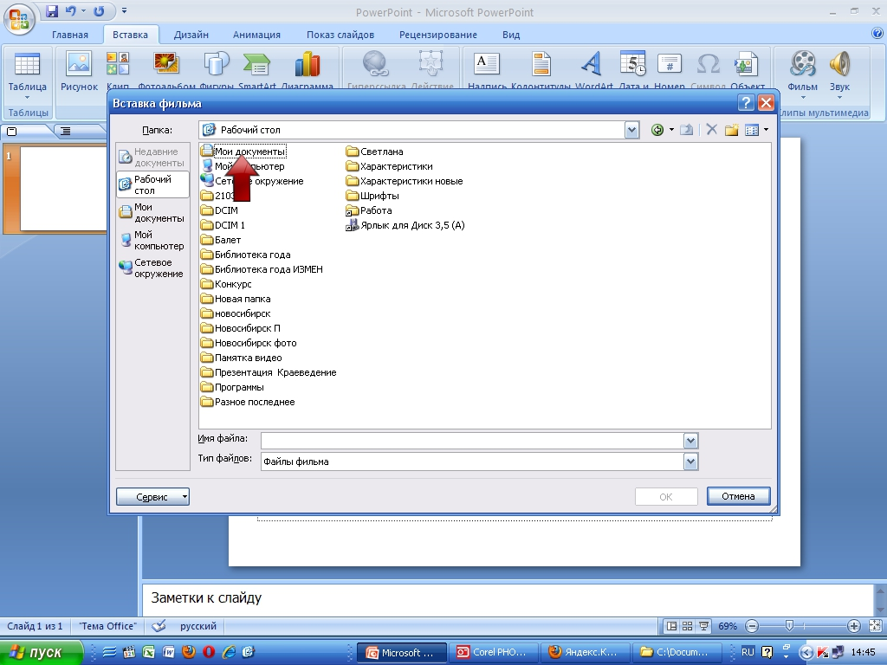

В целях упрощения поиска рекомендуется хранить видеофайлы в одной, специально для этого созданной папке:
- Выбрать из списка видеофайлов нужный и либо двойным кликом, либо клавишей ОК подтвердить выбор:
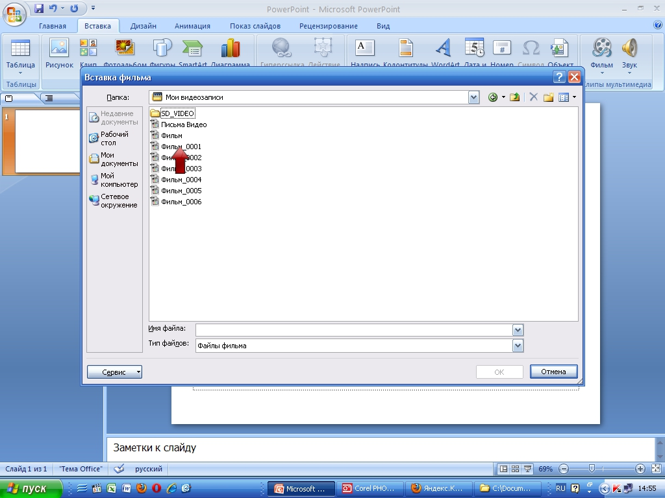

- На слайде появится изображение первого кадра видеофайла и предложение выбрать автоматический режим воспроизводства ролика, либо режим «по щелчку». Автоматический режим означает, что при смене слайда в процессе демонстрации презентации фильм начнет воспроизводиться незамедлительно, а режим «по щелчку» предполагает воспроизводства только в нужный для вас момент. Выбрать необходимое:
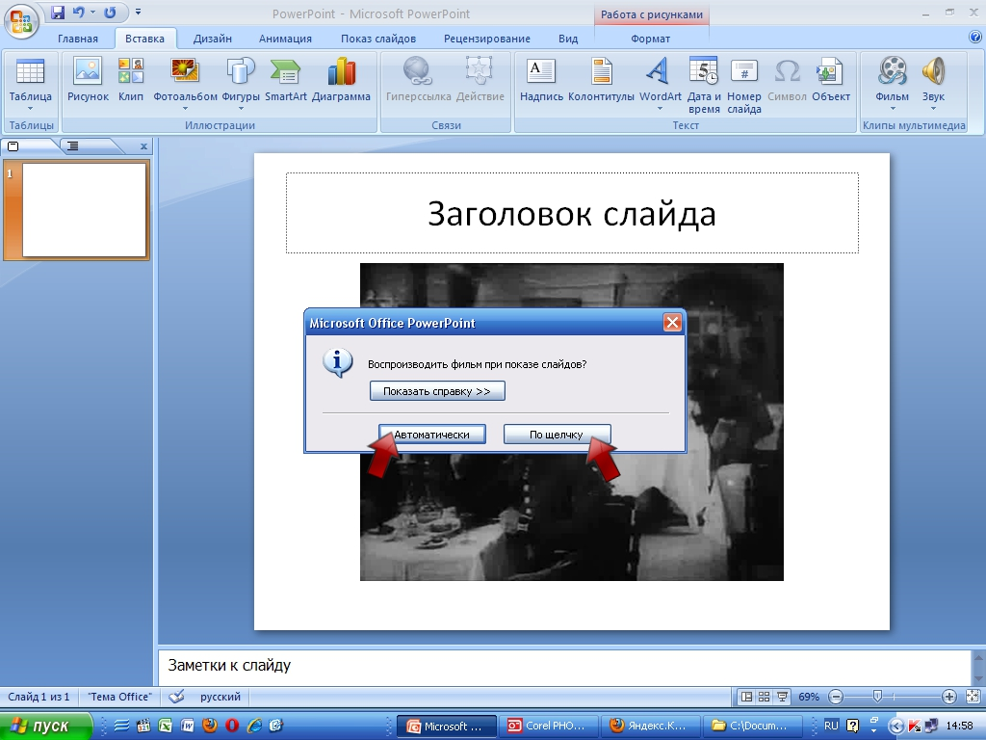

- Для того, чтобы активировать опцию «Работа с фильмами», необходимо дважды кликнуть по кадру на слайде:
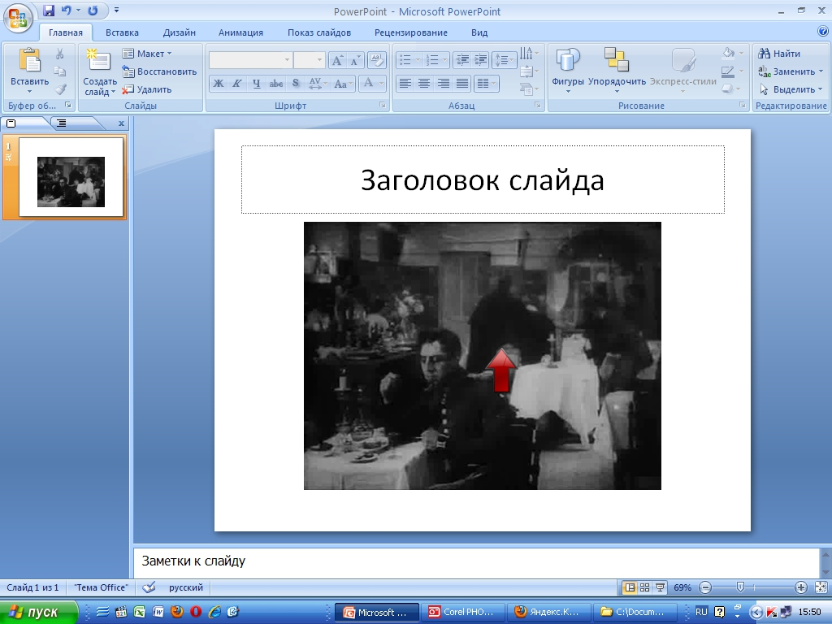

- Выбрать появившуюся клавишу «Работа с фильмами»:
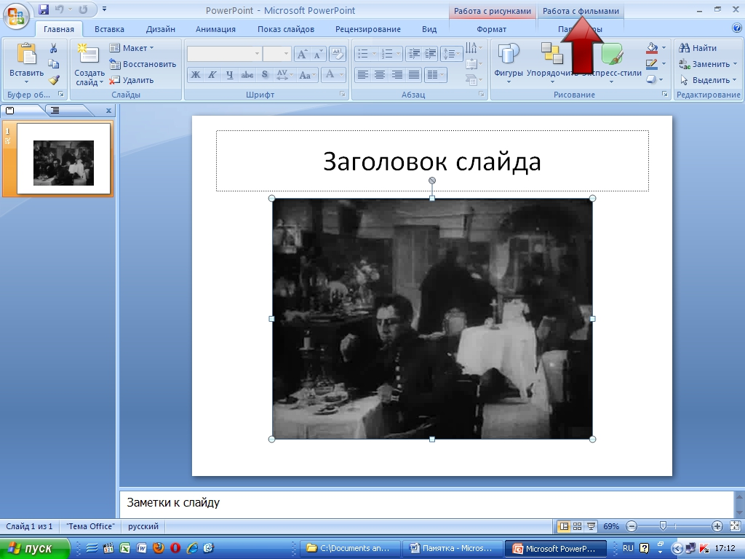

- Раскрывшаяся панель «Работа с фильмами» завершает работу по вставке видеоролика: дает возможность задать требуемые параметры его демонстрации:
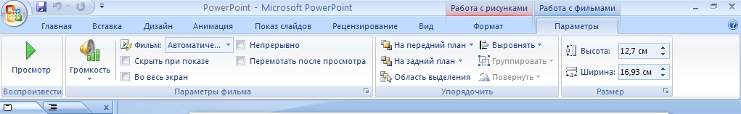

«Просмотр» – позволяет просматривать вставленный видеоролик вне режима «Показ слайдов»;
«Громкость» – регулирует звук при показе ролика;
«Скрыть при показе» – при смене предыдущего слайда демонстрация фильма начнется сразу, минуя иллюстрацию первого кадра;
«Во весь экран» – при демонстрации ролик будет масштабирован по размеру слайда;
«Непрерывно» – ролик по окончании демонстрации автоматически начинается сначала;
«Перемотать после просмотра» – ролик по окончании демонстрации возвращается к иллюстрации первого кадра.
«На передний план», «На задний план» – функции активны в случае присутствия на слайде еще одного объекта, помимо видеоролика. Например, при необходимости размещения на первом кадре видеоролика информационного титра:
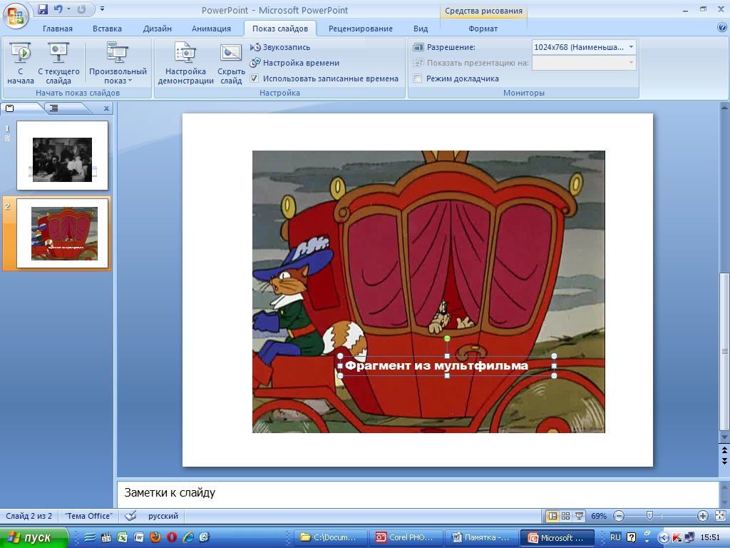

В данном случае нужно воспользоваться функции «На задний план», чтобы заставка видеоролика не скрыла титр.
«Выровнять» – используется при необходимости размещения видеоролика в определенном месте слайда.

Составитель С. В. Казарина, зам. директора
Ответственный за выпуск М. М. Михайлова, начальник МБО

